# 需求文档

# 前台：

# 开发平台

Linux+apache+mysql+php

## 操作流程

用户注册（登录）-->产品概览-->产品描述-->产品型号选择-->{

加入购物车（多产品选择）

立即购买

}-->

确认订单-->支付宝支付、网银支付-->个人中心-->后台实时提醒

*产品是怎样发送给用户的？是把产品的秘钥公布给购买用户的？还是产品放在本平台上，购买成功用户自行下载？

## 页面布局

1. 首页：



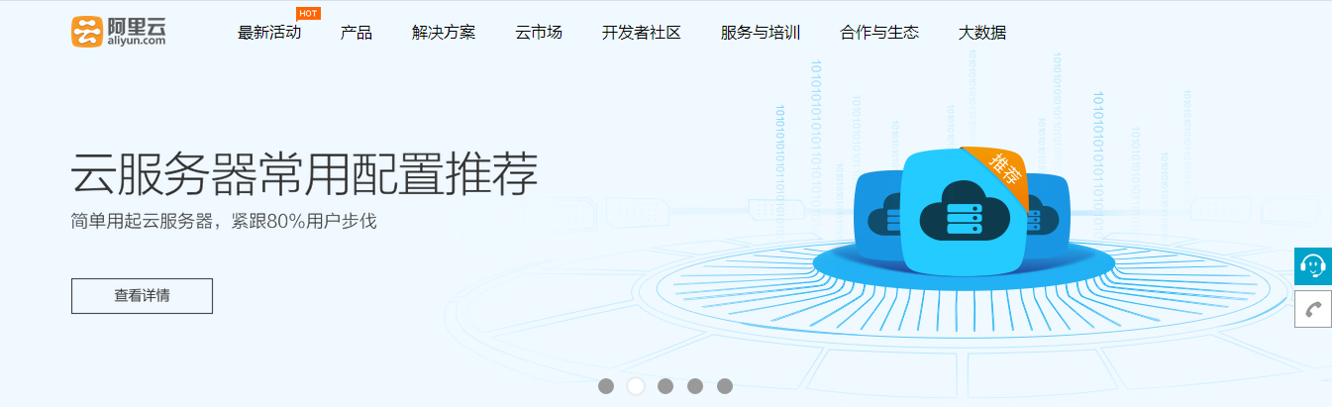



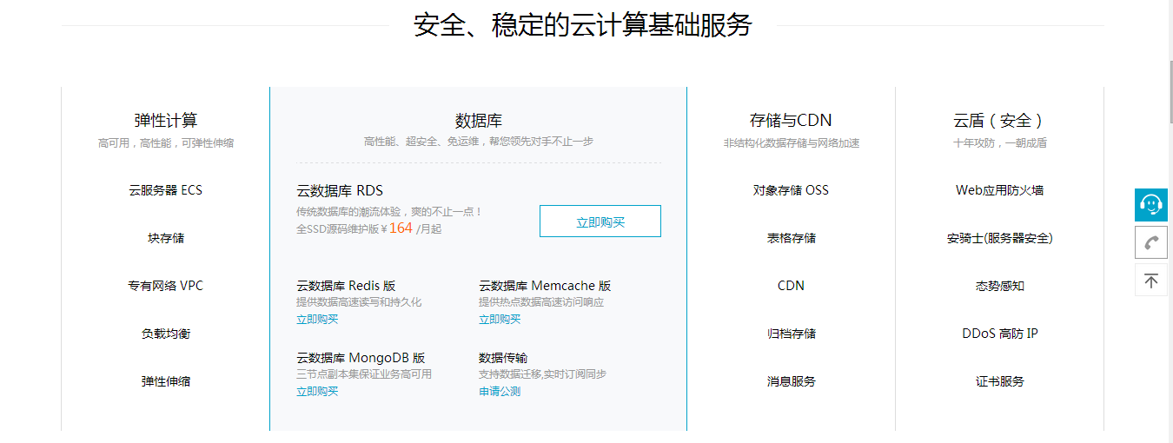

下方加商城产品特色介绍

1. 产品列表页：

<https://www.aliyun.com/product/rds?spm=5176.7960203.223925.12.indI1Y仿照这里，>去掉顶部

1. 产品详情页面：

<https://www.aliyun.com/product/rds?spm=5176.7960203.223925.12.indI1Y>仿照这里，去掉顶部，与列表页基本一致，去掉产品的列表

1. 型号选择页面：

https://rdsnew.console.aliyun.com/console/buy#/create/rds

1. 购物车页面：

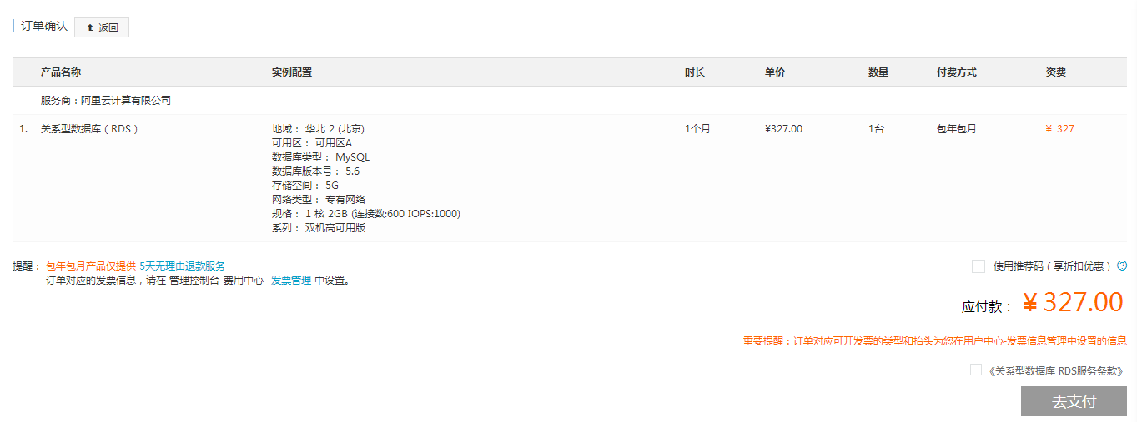

*是否可批量购买？

1. 订单提交页面：



*是否可批量购买？

1. 个人中心页面{

个人中心左侧全部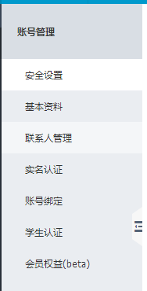

密码、邮箱等修改认证

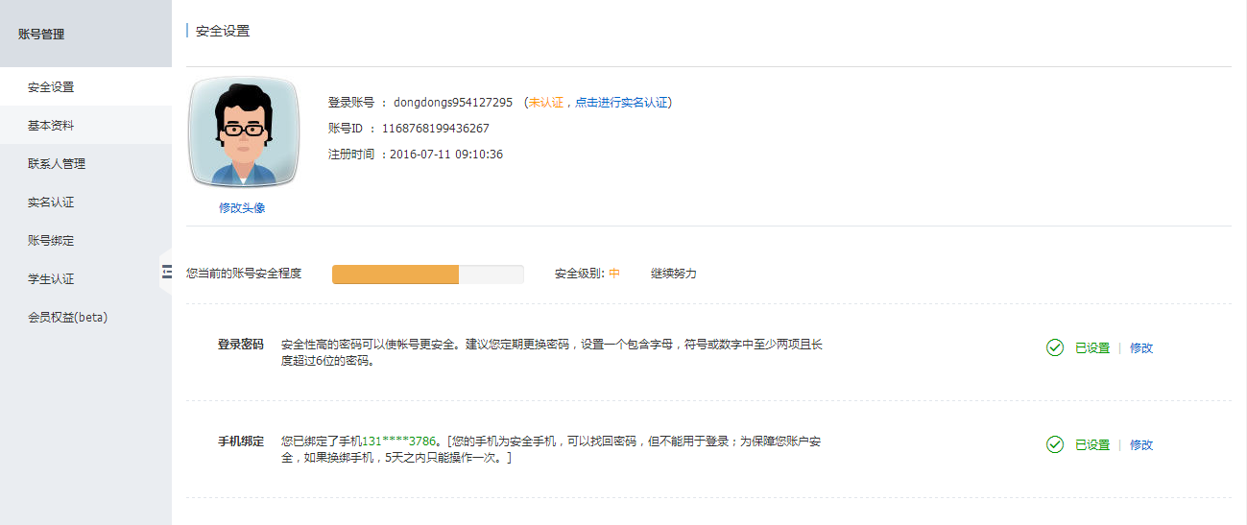

基本资料

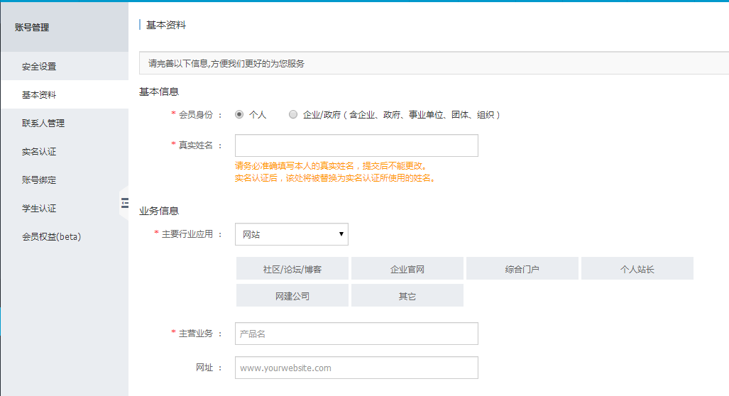

已有产品（购买记录）

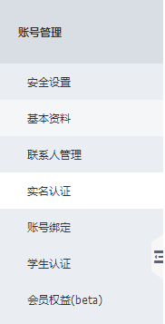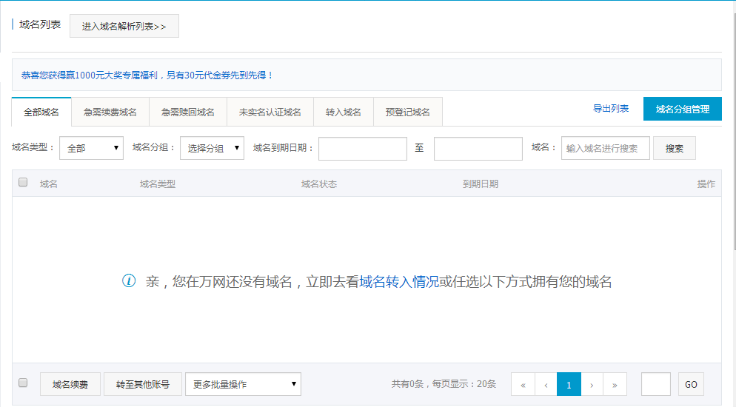

}

1. 留言页面{

留言列表

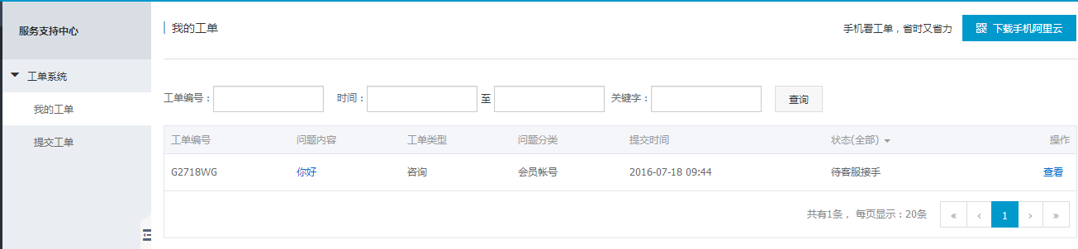

留言详情页

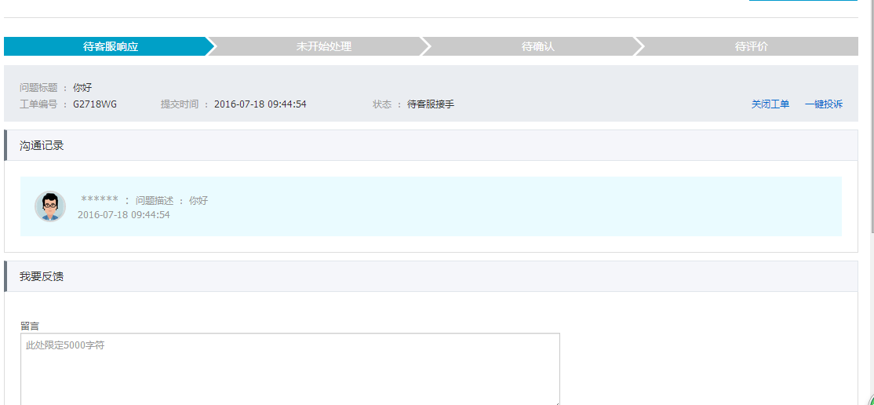

提交留言

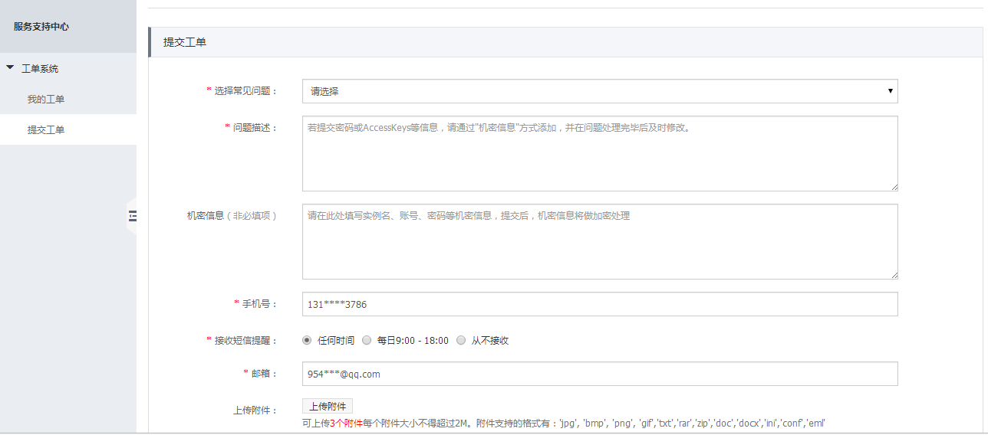

}

## 功能模块+数据字段

注册：

用户提交注册，发送用户名密码及邮箱，检测规范及唯一，提交注册并发送验证邮箱，用户进入邮箱验证，跳转url验证并登录

用户名、密码、邮箱、注册时间

登录：

用户名或者邮箱+密码+验证码登录，登录成功进入首页

用户名（邮箱）、密码

产品：

首页显示产品分类以及产品对应版本，如点击产品分类进入版本列表，如点击产品版本号，直接进入型号选择页面

产品分类、产品版本

下单：

选择产品型号提交订单

产品型号各个字段需求？

购物车：

如果可以多选

个人中心：

密码邮箱验证修改：

填写注册使用的邮箱，发送验证信息，返回修改，与注册一致

基本资料：

完善或修改

基本信息都需要哪些？

已有产品（购买记录）：

列表显示已购买的产品

产品名称、产品版本、购买时间、其它下单填写的字段

## 数据表字段

用户表

用户名、密码、邮箱、注册时间、用户等级id、等级对应优惠、用户状态、其它（基本信息里的用户信息？？）

用户等级管理表

等级名称、操作权限

*等级根据什么划分？需要分什么操作权限？

产品表

产品名、产品描述

产品版本表

版本名、产品id、购买总数

产品详情表

产品id、版本id、价钱、详细描述

购物车表

订单表

产品版本id、用户id、购买时间、产品详情id、总价钱、购买数量、支付方式、订单状态

站点配置表

站点名称、keywords、description、支付宝或者网银对应信息

留言表

用户id

留言详情表

留言id、留言时间、问、答、状态